黄河水利职业技术学院精神文明建设
简 报
（2017）第14期（总174期）
黄河水利职业技术学院文明办 2017年10月30日
目 录
【动态消息】
我校参加开封市2017年烈士纪念日公祭烈士活动
旅游系师生服务开封自贸区商务推介和签约仪式
我校优秀毕业生邢二朋为我校业余团校做讲座
我校举行校园共享单车文明停放倡导活动
学校安排部署校园安全稳定工作
我校2017年“新生杯”篮球赛圆满落幕
我校举办心理测试、咨询与沙盘展示活动
我校举行庆祝九九重阳节离退休老同志趣味运动
【学习型单位】
我校召开《普通高等学校辅导员队伍建设规定》专题学习
党委中心组（扩大）集中观看学习《不忘初心 继续前进》
我校积极组织广大师生观看党的十九大开幕会
机关党总支第二党支部开展“学习黄大年同志先进事迹”和“说说身边的好党员”主题教育活动
后勤服务中心党总支开展“立足本职做贡献 喜迎党的十九大”主题活动
财经系党总支开展“学习黄大年精神”主题党日活动

【动态消息】
我校参加开封市2017年烈士纪念日公祭烈士活动
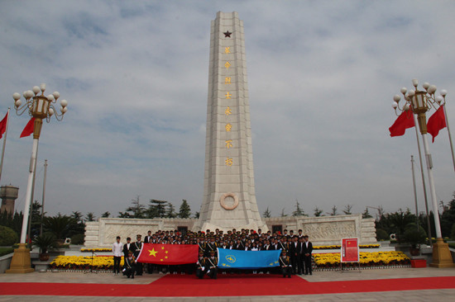
9月30日，全国迎来第四个烈士纪念日，开封市开展2017年烈士纪念日公祭烈士仪式，我校副校长菅浩然出席仪式，120余名师生身着统一正装参加仪式。
主持人向烈士纪念碑行鞠躬礼后，宣布烈士公祭活动开始，随着号令，礼兵迈着铿锵有力的步伐在纪念碑两侧就位后，现场奏响了《中华人民共和国国歌》，全体人员脱帽，向烈士默哀。开封市委书记、市长等领导班子向烈士纪念碑敬献花篮并整理挽联。我校学生跟随各界代表相继走到烈士纪念碑和烈士墓前，献上手中的白色和黄色菊花，追思悼念革命先烈，感受今天来之不易的幸福生活。
仪式结束后，我校师生在烈士纪念碑下举行了纪念活动，校学生会主席带领大家宣誓：在以后的学习和工作中，将继承先烈遗志，争做有志青年，担当建设祖国的伟大使命。最后，师生们参观了开封革命烈士事迹陈列馆。
本次纪念活动，师生们向一切为祖国独立、统一、民主、富强的伟大事业建立功勋的革命先辈和烈士们致以崇高敬意，以英雄精神滋养心灵，升华思想境界，涵养浩然正气，使我校学子接受了一次爱国主义精神洗礼，坚定了铭记历史、珍爱和平，更加努力开创未来的信念。
旅游系师生服务开封自贸区商务推介和签约仪式
10月17日，我校旅游系师生在“第35届菊花文化节”中国（河南）自由贸易实验区开封片区、开封市城乡一体化示范区的商务考察活动和开封市重点产业推介暨项目签约仪式上开展了优质讲解和服务工作。
旅游系师生周到的服务和标准化的讲解，给来自全国各地的客商留下了深刻印象，树立了我校旅游系师生认真、严谨、标准、高效的工作形象，得到了开封市政府相关部门的高度认可和赞赏，为我校进一步加深与开封市政府和相关企业的合作，更好地服务地方经济打下了良好的基础，提升了我校的影响力和知名度。
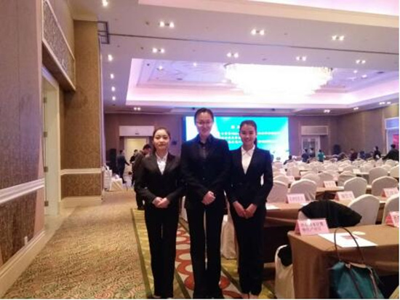
为做好讲解和服务工作，旅游系和开封市政府相关部门多次交流沟通，认真准备。旅游系主任焦红强和旅游系名师工作室王启老师对示范区中心商务区、汴西湖、中国河南自由贸易试验区开封片区服务大厅、自由贸易展厅、开港经济带等项目的解说词进行了反复推敲和修改，最终确定了完善的讲解和服务方案。旅游系副主任余楠带队参与了商务推介活动的路线规划和签约仪式筹备等工作。
我校优秀毕业生邢二朋为我校业余团校做讲座
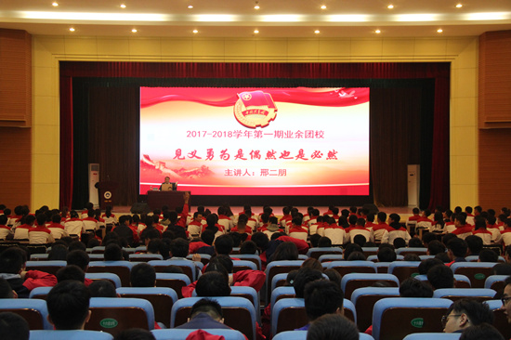
10月15日，我校2017—2018学年第一期业余团校邀请我校2012级优秀毕业生、共青团河南省委常委、全国青联委员邢二朋到我校做题为《见义勇为是偶然也是必然》的讲座。
讲座中，邢二朋为大家倾情讲述了自己在黄河中勇救3人的经过、与母亲在工地上一起打工等成长经历和人生感悟。邢二朋救人后将学校奖励自己的1万元奖金资助给生活更困难的学生，毕业后艰苦创业。现场一次次响起雷鸣般的掌声，这掌声是钦佩、是感动，更是所有人内心深处的共鸣。邢二朋希望大家都能在以后的日子里，把自己内心的真善美展现给身边的每一个人。现场学生抑制不住自己的感动，纷纷走到讲台上谈自己的感悟。做为95后大学生，他们认为，榜样的力量是无穷的，要把邢二朋学长的精神传承下去，把中华民族的传统美德发扬光大。
据悉，邢二朋三入黄河成功救起三人的感人事迹发生后，我校召开了表彰大会、道德讲堂、青春榜样面对面活动等，并成立了邢二朋志愿服务队，深入学习见义勇为英雄模范事迹，弘扬见义勇为精神，践行社会主义核心价值观。邢二朋本人先后获得“中国好人”“感动中原年度人物”“全国大学生自强之星标兵”“第十届中国大学生年度人物”“全国优秀共青团员”等15项省级以上荣誉称号。
我校举行校园共享单车文明停放倡导活动
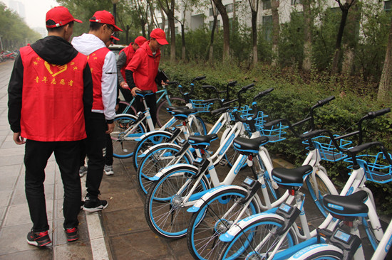
为进一步推进安全文明校园建设，增强大学生社会责任意识，10月17日，我校青年志愿者协会及各院系青年志愿者分会在校园内启动了校园共享单车文明停放倡导活动，向全校师生发起了文明停放倡议，并开展首次集中整治单车违停行动。
活动中，志愿者身穿小红衫，团结协作、干劲十足，将校园内无序停放的共享单车摆放成排，引导骑车的学生将车辆整齐摆放，同时对不文明停车行为进行劝阻。经过几个小时的志愿活动，校园道路变得宽敞。路过的学生纷纷参与到文明停放倡议活动和整治单车违停行动中来。大家纷纷表示，单车是流动的风景，人是显示文明的标签，文明校园，从自身做起，文明停放共享单车，才能共筑我们美丽和谐的校园。
据悉，我校青年志愿者协会将继续通过线上线下的方式常态化开展文明停放共享单车倡议活动，引导我校学生自觉成为文明骑行的示范者、传播者和监督者；同时将在每周常态化的整治中调研学生停放共享单车地点需求，为校园共享单车停放点规划建言献策，为广大师生营造一个安全、文明、有序的校园环境。
学校安排部署校园安全稳定工作
10月10日下午，学校在行政楼第二会议室召开校园安全稳定工作会议。全体校领导、各党总支（直属党支部）书记、党政办公室、组织部、宣传部、纪委、武装部、工会、团委、人事处、教务处等部门负责人参加会议，会议由校党委副书记刘卫锋主持。
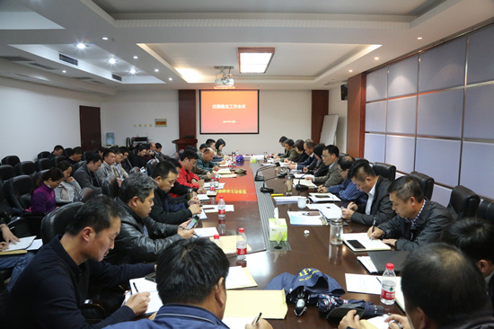
会上，校党委宣传部部长、稳定办主任于兆国对前一阶段校园安全稳定工作进行了总结，对下一阶段校园安全稳定工作进行了安排部署。
校党委书记许琰作重要讲话。一是要高度重视，稳妥推进。校园安全稳定是办学兴校的重中之重。要提高思想政治站位，认真做好排查化解工作，做到隐患和问题早发现、早研判、早处置、早化解，把安全隐患和矛盾化解在萌芽状态，营造安全稳定的校园环境。二是要明确任务，把握重点。要统筹协调安全稳定各项工作任务，关注重点领域、重点部位、重要时段、重点事，防范到位，措施到位，进一步细化校园应急事件处置预案，提升突发事件处置能力。三是要夯实责任，抓好落实。各部门必须做到守土有责、守土负责、守土尽责，党员干部一定要强化责任担当，确保通信畅通，落实值班制度，把安全稳定各项工作任务落到实处。党政办、纪委要加强对安全稳定工作落实情况的督查力度。
我校2017年“新生杯”篮球赛圆满落幕
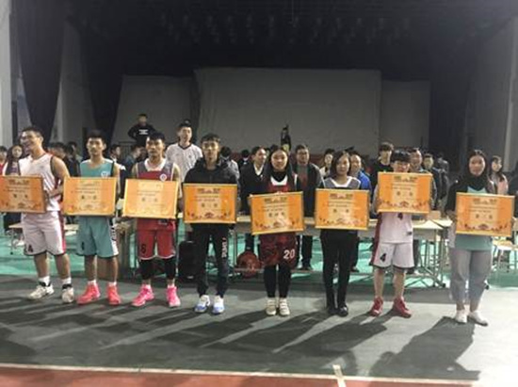
10月24日傍晚，历经8天紧张激烈的比赛，我校2017年“新生杯”男女篮球赛在风雨球场落下帷幕。测绘工程学院男子篮球队经过激烈角逐，最终以68：60战胜自动化工程系男子篮球队，将桂冠收入囊中；在前一天结束的女子单循环赛中，土木与交通工程学院以全胜战绩获得女子比赛冠军。
本次比赛共有来自全校12个院系的11支男子篮球队和7支女子篮球队参赛。男子比赛采用分组循环和交叉淘汰的赛制，女子比赛采用单循环赛制，共进行了53场比赛。最终，在男子比赛中测绘工程学院获得冠军，自动化工程系获得亚军，土木与交通工程学院、管理系获得并列第三名；在女子比赛中，土木与交通工程学院获得冠军，财经系获得亚军，测绘工程学院获得第三名，水利工程学院获得第四名。运动员们赛前积极备战，比赛中展现出了良好的竞技状态和高超的篮球技术。此次比赛观赏性较高，出现了一场比赛打出双加时的激烈场面，各参赛队都文明参赛、尊重对手、服从裁判。
此次比赛是我校广泛深入开展大学生“阳光体育活动”的具体举措，活动的开展丰富了学生课余文化生活，提升了我校篮球运动技术水平，推动了校园文化建设和学生体育活动的蓬勃开展。
我校举办心理测试、咨询与沙盘展示活动
10月25日，由学生处主办，校阳光心理联合会承办的现场心理测试、咨询与沙盘展示活动在扬帆路拉开序幕。心理健康教育科郭豪杰、王超和刘娟在现场为学生们答疑解惑，疏导心理问题。
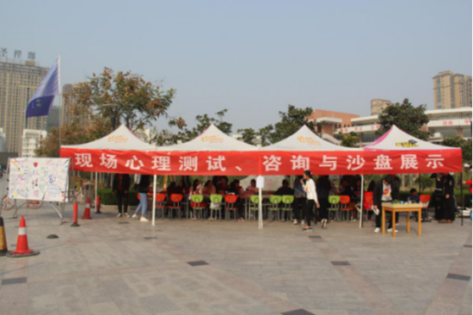
此次心理测试包括意志力、情商、智商、焦虑、抑郁、气质、爱情等12个量表。来往的学生们积极踊跃地参与到测试和咨询中，现场气氛活跃。通过问卷测试，学生们对自己的性格特征、人际关系、社会适应和情绪情感有了更深入全面的了解，并且可以根据问卷结果向老师进行心理咨询，咨询老师根据学生问卷结果和现场反馈，为其提供专业性的指导和建议，如果学生问题涉及保密，可以和咨询老师单独预约心理咨询时间，进行系列个体心理咨询。同时，现场还通过心理漫画展示，向学生们宣传心理咨询、拖延、印象管理、人际交往等常见知识。沙盘展示活动现场，刘娟老师向感兴趣的学生们介绍了沙盘的起源、运用方法和咨询目的，部分学生预约了到沙盘室进行个体沙盘体验的时间。
该活动是我校第十三届心理健康教育宣传节的一项重要内容，通过近距离接触学生，使学生感受到心理测量、心理咨询和沙盘治疗的有效性，不仅为我校学生排解心中的疑难问题和困惑，更让学生更全面地认识自己、了解自己，促进身心健康全面发展。
我校举行庆祝九九重阳节离退休老同志趣味运动
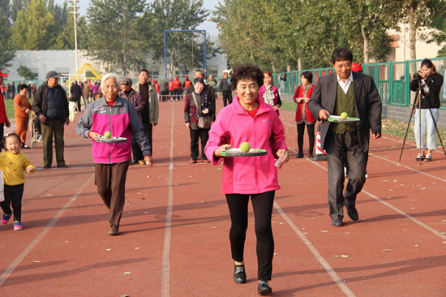
金桂飘香，情暖重阳。10月27日下午，我校在五环体育场举行了庆祝九九重阳节离退休老同志趣味运动会。校领导许琰、祝玉华、王卫东、杨士恒、焦爱萍及相关职能部门负责人出席趣味运动会开幕式，离退休教职工200余人参加了趣味运动会。趣味运动会开幕式由党委组织部（离退休工作处）部（处）长谷献晖主持。
开幕式上，校长祝玉华致辞，并向离退休老同志通报了一年来学校工作取得的成绩和下一步发展规划。祝校长表示，学校取得的办学成就凝结着老同志们的辛勤汗水和智慧，倾注着老同志们的拳拳热诚和矢志不渝的爱校情怀，希望老同志们保重好身体，与全体教职员工一道共享学校发展成果。
党委书记许琰代表校党委向为学校改革发展建设做出贡献的老同志们表示感谢，并送上节日的祝福。许书记强调指出，老同志是学校的宝贵财富，更是学校发展建设的功臣。党的十九大胜利召开，中国特色社会主义进入了新时代，形成了新思想，有了新目标，开启了新征程，黄河水院的发展也不断取得新的辉煌成绩，希望老同志们一如既往地在学校深化改革、促进发展、维护稳定等工作中做出更大的贡献。许书记还与老同志进行亲切交谈，了解关注他们的生活和身体状况。
开幕式后，离退休老同志们在“庆祝十九大 永远跟党走 共筑水院梦”的条幅上签名，表达对党的忠诚和对学校的热爱。本次趣味运动会设置有夹乒乓球、投球入桶、环套高塔、篮式保龄、飞盘穿越、沙包投准、行进赶猪、托球竞走等8个比赛项目。老同志们在运动场上时而摒神静气，时而喝彩欢呼，认真的态度、专注的神情、爽朗的笑声汇成和谐动人的乐章，积极高涨的参与热情和学校蒸蒸日上的发展势头相映成趣。
【学习型单位】
我校召开《普通高等学校辅导员队伍建设规定》专题学习
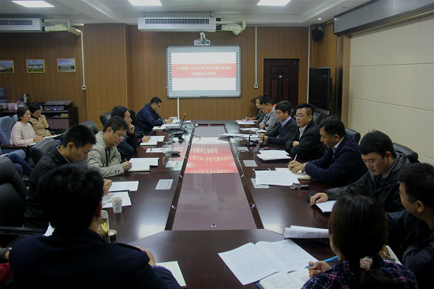
10月13日上午，我校在5号实训馆209会议室召开《普通高等学校辅导员队伍建设规定》（教育部令第43号）专题学习会暨安全稳定工作会，校党委副书记刘卫锋出席会议并讲话。党委宣传部、团委、保卫处等部门负责人及各院系学生工作主管领导、党总支办公室主任等参加会议。会议由学生工作部（处）长刘许亮主持。
学生工作部（处）长刘许亮领学《普通高等学校辅导员队伍建设规定》，从迎新工作、入学教育、思想动态调查、辅导员培训、资助工作、安全稳定等多个方面对前期的学生日常管理工作进行总结；传达了省高工委办公室、省教育厅办公室《关于做好以“招聘、介绍工作”为名从事传销活动专项整治工作督查的通知》精神，并安排部署了传销活动专项整治工作。团委书记李聪从志愿服务、共青团改革等方面总结了前一阶段的共青团工作，并安排和部署下一阶段的重点工作。
校党委副书记刘卫锋作总结讲话。他首先代表校党委、校行政对开学前期的学生教育管理工作和共青团工作给予高度肯定，对全体学工人员的辛勤付出表示感谢。就如何进一步做好学生管理工作，他提出三点要求。一是安全稳定无小事。在喜迎十九大胜利召开的重要时期，全体学工人员要进一步提高思想认识、增强责任心，深入学生宿舍和课堂，关注学生思想动态和网络舆情，及时发现和解决问题，消除一切安全隐患。二是教育管理不放松。一方面对学生的基础文明教育不放松，重在提高学生的基本素养和思想觉悟，使之成为社会主义合格建设者和可靠接班人；另一方面对学生日常管理不放松，重在加强日常行为规范管理及宿舍文化建设。三是业务学习要加强。既要加强对教育部令第41号、43号等相关规定及国家方针政策的学习，又要注重业务技能的培训，不断提高自身的政治素养和职业能力。他希望全体学工人员今后要以新的姿态和更加饱满的热情，齐心协力，共同奋进，把学生教育管理工作做实做细做好。
党委中心组（扩大）集中观看学习《不忘初心 继续前进》
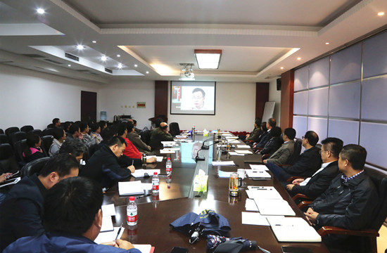
10月10日下午，校党委中心组（扩大）在行政楼第二会议室集中观看《不忘初心 继续前进》，并开展学习讨论活动。全体校领导、各党总支（直属党支部）书记、党政办公室、组织部、宣传部、纪委、武装部、工会、团委、人事处、教务处等部门负责人参加活动，学习活动由党委书记许琰主持。
会上，参会人员集中观看了《不忘初心 继续前进》。机关党总支书记来卫东、自动化工程系党总支书记胡健、环境与化学工程系党总支书记刘岩分别谈了自己的感受，他们认为，五年来，在以习近平为核心的党中央领导下，中国经济、政治、文化、社会、生态等方面取得举世瞩目的发展成就，振奋人心、激动人心，习近平总书记在中国人民心中树立了崇高的威信，中国人在国际社会扬眉吐气。中国的发展成绩和今天繁荣富强的发展形势，让我们更加拥护中国共产党的领导，更加坚定了中国特色社会主义的道路自信、理论自信、制度自信、文化自信，更加激励我们为实现中华民族伟大复兴的中国梦、为实现我校“十三五”发展规划和历史名校复兴的水院梦而努力奋斗。
许琰书记作主题发言并讲话。谈到自己观看专题政论片的感受时，许书记指出，政论片《不忘初心 继续前进》集中展现了以习近平同志为核心的党中央五年来治国理政的伟大实践和发展成就，令人备感鼓舞、深感震撼。习近平总书记为核心的党中央统揽伟大斗争、伟大工程、伟大事业、伟大梦想的巨大政治勇气、强烈责任担当，让人心灵受到洗礼。作为党员领导干部，一是要不忘初心，牢记使命。高校的使命是培养又红又专、德才兼备、全面发展的中国特色社会主义合格建设者和可靠接班人，这关乎“两个一百年”奋斗目标和中华民族伟大复兴中国梦的实现，我们的使命神圣、责任重大。我们不能忘记来时的路，不断提升办学实力和办学水平，不断提升人才培养质量，不仅是我们从事的教育事业，更是重要的政治任务和使命担当。校党委担负着办学兴校的重大责任和使命担当，中层以上领导干部是学校各项事业发展的骨干和中坚力量，担负着坚定社会主义办学方向，培养高素质的技术技能人才的光荣使命，肩负着全校师生实现历史名校复兴水院梦的重大嘱托，一定要提高政治站位、坚守职责定位，牢记使命、振奋精神，凝心聚力、攻坚克难，共谋发展、不负重托，向省委、向社会、向学校、向师生交出一份满意的答卷。
二是要务实重干，践行承诺。实现中华民族伟大复兴的中国梦和实现历史名校复兴的水院梦是紧密联系、相辅相成的。逐梦前行要我们不忘初心、奋力前行，面对我们的初心，我们都有哪些承诺？作为一名党员，在提交入党申请时、在党旗面前宣誓时，自己做了怎样的承诺？对照党章要求、“四讲四有”合格党员的标准，对照习近平总书记提出的“五好干部”标准，是否找到了差距？又是如何去做的？在组织生活会上、民主生活会上，是否有深刻的反思？是否做了深刻的自我批评？在处理个人利益与集体利益的关系时，是否做到了个人服从组织、下级服从上级、小局服从大局？作为一名干部，在组织谈话时，自己做了怎样的表态？作为一名部门负责人，在教育引导下属时是否传达了中央、省委和党委重要精神和要求？提了哪些要求？是否履职尽责、率先垂范？作为一名教师和管理人员，对照教书育人、管理育人、服务育人、生产育人，自己做了哪些工作？是否到位？面对学校发展的重大中心任务重点疑难工作时，是否做到尽心尽力、尽职尽责、担当有为？我们不忘初心、深入反思，是为了更好前行，不辱使命。
许琰书记就如何牢记使命、践行承诺，对广大党员干部提出四点要求，一是要旗帜鲜明讲政治。讲政治是党员干部的首要素质和立身之本。要切实增强政治意识、大局意识、核心意识、看齐意识，自觉在思想上政治上行动上同以习近平同志为核心的党中央保持高度一致，坚守党性原则，坚定政治信念，站稳政治立场，严守政治纪律，保持政治定力，始终做政治上的明白人；要把握方向、把握大势、把握全局，坚定社会主义办学方向，坚持立德树人，为学校改革发展稳定提供坚强保证；要知民心、顺民意，保证实事做好、好事办实，提升师生的幸福感和获得感。
二要廉洁自律重操守。要严格落实“八项规定”和《中国共产党廉洁自律准则》要求，讲规矩、守纪律，加强党性修养，增强纪律定力、道德定力、拒腐定力，始终不放纵、不越轨、不逾规。要公道正派、清正廉洁，做到在利益面前公而忘私、荣誉面前不争高低、待遇面前不计得失，做个简单之人、正直之人、淡定之人、克己奉公之人。
三要履职尽责敢担当。我校正处于爬坡过坎、提质提效、内涵发展的关键时期，党员干部必须树立强烈的责任意识和担当意识，在学校急难险重工作推进中敢担当、善担当、会担当，履职有为、破解难题，为党和人民的教育事业甘于奉献，为提高人才培养质量奋发有为。
四要勤政务实做表率。党员领导干部必须带头深入基层、深入师生、深入实际，扎扎实实地为广大师生排忧解难；必须具有强烈的事业心和高度的责任感，一切为了发展、一切为了师生，时时刻刻牢记肩上的责任；必须勤勉敬业、艰苦奋斗、真抓实干、精益求精，一心一意抓工作落实。要始终保持奋发有为的精神状态，真心办事、用心谋事、细心想事、全身心做事，满怀激情抓发展，满怀豪情干事业，争做“六个表率”：强化宗旨意识，做为民的表率；树立规矩意识，做律己的表率；树立担当意识，做务实的表率；树立大局意识，做团结协作的表率；树立效率意识，做“马上就办”的表率；树立服务意识，做良师益友的表率。
许书记以“12个有”与大家共勉：为人处事方面，有高度有眼界有胸怀；廉洁自律方面，有操守有规矩有底线；尽职履责方面，有责任有担当有作为；干事创业方面，有激情有节奏有效率。
最后，许书记强调，目前，我校正全面推进“十三五”发展规划“八大工程”、建设优质高职院校和“双高”高职院校等重大工作，全校上下更要不忘初心，继续前行，齐心协力、撸起袖子加油干，抓安全、保稳定，以实际行动迎接党的十九大胜利召开。
我校积极组织广大师生观看党的十九大开幕会
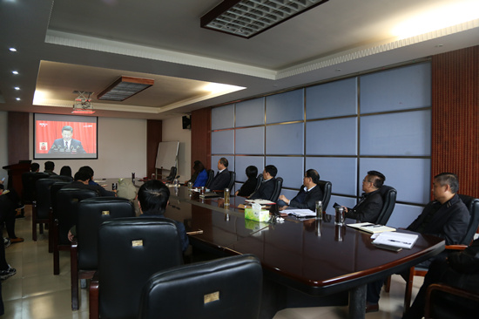
10月18日上午9时，中国共产党第十九次全国代表大会开幕会在北京隆重召开。按照学校党委统一部署，我校党委中心组（扩大）和19个党总支（直属党支部）组织广大师生集中收听收看党的十九大开幕会实况，认真学习领会习近平总书记代表十八届中央委员会向大会作的主题报告。各党总支利用中午时间组织学生集中聆听党的声音。
观看中，师生们为十八大以来党领导全国人民取得的历史性成就而自豪激动，为党对中国特色社会主义进入新时代、我国社会主要矛盾的变化的准确判断而折服赞叹，为党提出的新时代坚持和发展中国特色社会主义的基本方略、两个阶段的发展目标以及对我国各方面发展的科学理论分析和政策指导而备感鼓舞。大家对国家有英明伟大的中国共产党领导而庆幸，为自己成长生活在这样的中国而深感幸福，为中国共产党领导下的未来中国的美丽蓝图和美好生活充满期待。师生们表示，作为中国大家庭一员，一定要担负起自己肩上的使命和责任，发奋图强、锐意进取，以更加昂扬的精神状态、更加务实的工作作风，为学校的快速、健康、科学发展，为建成富强民主文明和谐美丽的现代化强国贡献力量和智慧。
机关党总支第二党支部开展“学习黄大年同志先进事迹”和“说说身边的好党员”主题教育活动
10月17日下午，根据校党委工作部署和学校下半年政治理论学习及思想道德教育计划安排，机关党总支第二党支部在行政楼第二会议室开展了“学习黄大年同志先进事迹”和“说说身边的好党员”主题教育活动。
活动中，机关党总支书记来卫东对黄大年同志的先进事迹进行了详细的介绍，与会党员学习了黄大年同志的先进事迹和习近平总书记对黄大年同志先进事迹作出的重要指示精神。与会党员就黄大年同志事迹展开讨论，纷纷表示黄大年同志先进事迹感人至深，习近平总书记重要指示催人奋进，做为党员要深入学习黄大年同志牢记使命、勇担重任、淡泊名利的高尚情操，自觉践行共产党人价值观，从自身做起，结合工作实际，服务师生、教书育人、忠诚担当，立足岗位做贡献。
“说说身边的好党员”议题引起与会党员的热烈讨论。宣传部姚芬同志在评议中受到交口称赞。大家通过讲述自身与姚芬同志相处共事的一件件小事，评价认为姚芬同志做为宣传思想工作者，工作中孜孜以求、精益求精，从严从细、严谨务实；作为中层干部，带队伍言传身教，勇挑重担，尽职尽责，贡献突出；做为党员，严以律己、率先垂范，敢于担当、甘于奉献，先锋作用发挥明显，符合“信念坚定、为民服务、勤政务实、敢于担当、清正廉洁”的新时期好干部标准，符合“讲政治、有信念，讲规矩、有纪律，讲道德、有品行，讲奉献、有作为”的合格党员标准，是师生身边好党员的典型。
此次主题教育活动的开展，进一步促使广大党员以身边的好党员为榜样，争做“四讲四有”合格党员，增强责任感、使命感，积极践行社会主义核心价值观，以更加昂扬的精神状态、务实的工作作风，为实现中华民族伟大复兴的中国梦、为实现我校“十三五”发展规划和历史名校复兴的水院梦做出新的贡献。
后勤服务中心党总支开展“立足本职做贡献 喜迎党的十九大”主题活动
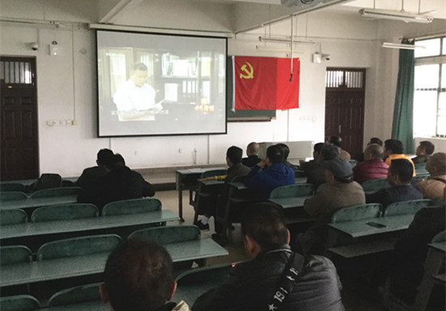
为深入推进“两学一做”学习教育常态化制度化，迎接党的十九大顺利召开，不断提升后勤服务保障水平，10月17日下午，后勤服务中心党总支召开全体党员大会，安排部署“立足本职做贡献 喜迎党的十九大”活动。后勤服务中心全体党员参加会议，会议由党总支书记王国英主持。
会上，后勤服务中心副主任戴建锋传达了学校《关于深入学习黄大年同志先进事迹 推进“两学一做”学习教育常态化制度化的通知》要求，并带领大家共同学习了黄大年同志的先进事迹，观看了《时代楷模黄大年》视频。副主任周宜富对“说说身边的好党员”主题教育活动进行了再动员、再部署。
党总支书记王国英对 “立足本职做贡献 喜迎党的十九大”活动做了安排部署，他强调指出，总支各支部一定要围绕活动主题，立足本职岗位，根据自身工作特点和服务内容，以增强服务意识、改进工作作风、提高服务质量和服务水平为着力点，以实现“七个一点”（微笑多一点、服务细一点、主动想一点、效率高一点、耐心多一点，要求严一点、真诚多一点）为主要内容，牢固树立“一切为了师生”的服务理念，以广大师生的实际需求为出发点，充分调动广大党员的积极性、创造性，主动履行后勤服务中心“三服务、两育人”的重要使命，发扬“特别讲团结、特别能吃苦、特别能战斗、特别能奉献”的精神，为全校师生员工日常生活、教学、科研提供更加坚实可靠的后勤服务保障，营造安定和谐的校园环境，喜迎党的十九大胜利召开。
会议最后，在胡振江主任的带领下，全体党员面对党旗重温了入党誓词。
此次活动的开展，进一步强化了广大党员不忘初心，牢记使命，全心全意为师生服务的思想意识，提升了党性修养，增强了基层党组织的凝聚力、战斗力和向心力。大家纷纷表示，在今后的学习工作中一定按照“两学一做”的要求，像黄大年一样立足本职，努力工作，充分发挥党员的先锋模范作用，为学校“十三五”规划的顺利实施，为学校的圆梦工程贡献自己的力量。
财经系党总支开展“学习黄大年精神”主题党日活动
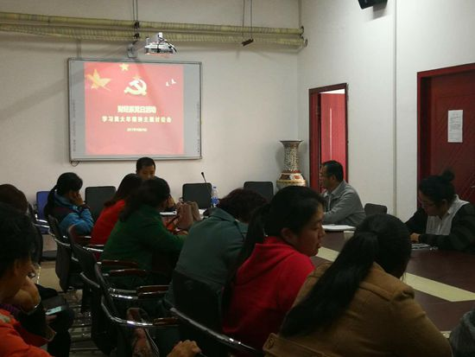
10月17日，财经系党总支组织教师观看黄大年同志事迹宣传片，积极参加学习黄大年精神征文比赛，并通过网络平台宣传黄大年的先进事迹，掀起学习黄大年同志先进事迹的热潮。10月24日下午，财经系党总支组织开展了“学习黄大年精神 争做爱岗敬业好教师”的主题党日活动暨学习黄大年精神讨论会。讨论会由教职工党支部书记苏永彪主持。
苏永彪老师领学了黄大年的先进事迹。与会老师结合自身工作实际就学习黄大年先进事迹心得体会进行了分享和交流。讨论中，大家纷纷表示，学习了黄大年同志的先进事迹，备受鼓舞，一定要以黄大年同志为榜样，不忘初心、锐意进取，立足岗位、乐于奉献，以开拓创新和奋发有为的精神做好自己的本职工作，为学校的建设、为财经系的发展贡献自己的力量。

报：开封市文明办、新区文明办、校领导
送：全校各部门
编辑：耿 风 审核：姚 芬 签发：于兆国

（共印50份）

